# **บทที่ 2**

# **ทฤษฎีพื้นฐานและหลักการที่เกี่ยวข้อง**

ในบทที่ 2 จะอธิบายเนื้อหาเกี่ยวกับหลักการที่เกี่ยวข้อง และทฤษฎีพื้นฐานเกี่ยวกับต้นแบบระบบรดน้ำอัตโนมัติสำหรับการปลูกหม่อนบนพื้นที่ขนาดใหญ่ ปัจจัยที่มีผลต่อน้ำที่ใช้ในการปลูกหม่อน ทฤษฎีพื้นฐานเกี่ยวกับอุปกรณ์ควบคุมและตรวจวัด ทฤษฎีพื้นฐานสำหรับการพัฒนาระบบรดน้ำอัตโนมัติและประมวลผลข้อมูลอุณหภูมิและความชื้นสำหรับรดน้ำอัตโนมัติสำหรับการปลูกหม่อนบนพื้นที่ขนาดใหญ่ และงานที่เกี่ยวข้อง ซึ่งมีรายละเอียดดังนี้

## **2.1 ปัจจัยที่มีอิทธิพลต่อการเจริญเติบโตของต้นหม่อน [1]**

### 2.1.1 สภาพดินในการปลูกหม่อนในปัจจุบัน

ต้นหม่อน เป็นพืชที่สามารถปลูกขึ้นได้ดีในดินชุดต่าง ๆ เกือบทุกชนิด แต่การปลูกหม่อนเพื่อผลิตหม่อนจำเป็นต้องคำนึงถึงปัจจัยต่าง ๆ หลายด้าน ดังนี้ ต้องเป็นพื้นที่ที่ไม่มีน้ำท่วมขัง หรือ ท่วมขังเป็นระยะเวลานาน ๆ มีการระบายน้ำดีและมีหน้าดินลึก ดินไม่เป็นกรด หรือด่างมากเกินไปค่า pH ของดินควรอยู่ในระหว่าง 6.0 – 6.5 สภาพ พื้นดินต้องเป็นพื้นที่ที่ไม่เคยมีประวัติในการเกิดการระบาดโรครากเน่าของต้นหม่อนมาก่อน หากเคยมีประวัติดังกล่าวจะต้องแก้ปัญหาโดยการปลูกโดยใช้ต้นตอที่มีความทนยานต่อโรครากเน่า มีแหล่งน้ำที่สามารถให้น้ำได้ในช่วงที่ฝนทิ้งช่วงในฤดูฝนหรือช่วงฤดูแลโดยเฉพาะระหว่างเดือนมกราคม ถึงเดือนเมษายน ที่หม่อนกำลังติดดอกออกผลและเก็บเกี่ยวผลซึ่งจะส่งผลกระทบต่อผลผลิตผลหม่อนเป็นอย่างมาก

### 2.1.2 อุณหภูมิและความชื้น

อุณหภูมิและความชื้นของดินมีอิทธิพลต่อการเจริญเติบโตของต้นหม่อนซึ่งจะเจริญเติบโตได้ดีในแต่ละช่วงของอุณหภูมิและความชื้นที่แตกต่างกันออกไป แต่โดยส่วนมากต้นหม่อนจะเติบโตในดินที่มีความชื้นประมาณ 60-80 % ถ้าหากความชื้นในดินน้อยเกินไปจะทำให้ต้นหม่อนชะงักการเติบโตและไม่มีใบเลี้ยงไหม การรักษาระดับอุณหภูมิและความชื้นในดินให้พอเหมาะกับการเจริญเติบโตของต้นหม่อน จะช่วยให้ต้นหม่อนไม่เกิดอาการ ชะงักการเจริญเติบโต อาการใบเหลือง ต้นหม่อนจะเหี่ยว ในสภาวะอย่างนี้รากหม่อนขาดออกซิเจน ที่มีผลกระทบการหายใจของหม่อน

## **2.2 ทฤษฎีพื้นฐานเกี่ยวกับอุปกรณ์ควบคุมและตรวจวัด**

### 2.2.1 [Raspberry Pi](http://thaieasyelec.com/products/development-boards/raspberry-pi/raspberry-pi-2-model-b-detail.html) 3 [2]

บอร์ดคอมพิวเตอร์ขนาดเล็กที่สามบอร์ดคอมพิวเตอร์ขนาดเล็กที่สามารถเชื่อมต่อกับจอมอนิเตอร์ คีย์บอร์ด และเมาส์ได้ สามารถนำมาประยุกต์ใช้ในการทำโครงงานทางด้านอิเล็กทรอนิกส์ การเขียนโปรแกรมหรือเป็นเครื่องคอมพิวเตอร์ตั้งโต๊ะขนาดเล็ก ไม่ว่าจะเป็นการทำงาน Spreadsheet Word Processing ท่องอินเทอร์เน็ต ส่งอีเมล หรือเล่นเกมส์ อีกทั้งยังสามารถเล่นไฟล์วีดีโอความละเอียดสูง (High-Definition) บอร์ด Raspberry Pi 3รองรับระบบปฏิบัติการลินุกซ์ (Linux Operating System) ได้หลายระบบ เช่น Raspbian (Debian) Pidora (Fedora) และ Arch Linux เป็นต้น โดยติดตั้งบน Micro SD Card บอร์ด Raspberry Pi นี้ถูกออกแบบมาให้มี CPU GPU และ RAM อยู่ภายในชิปเดียวกัน มีจุดเชื่อมต่อ GPIO ให้ผู้ใช้สามารถนำไปใช้ร่วมกับอุปกรณ์อิเล็กทรอนิกส์อื่นๆ คุณสมบัติทางเทคนิคของบอร์ดทางเทคนิคมีรายละเอียดดังตารางที่ 2.1

**ตารางที่ 2.1** แสดงตัวอย่างคุณสมบัติทางเทคนิคของบอร์ด

|  |  |
| --- | --- |
| **SoC** | Broadcom BCM2837 |
| **CPU** | 4× ARM Cortex-A53, 1.2GHz |
| **GPU** | Broadcom Video Core IV |
| **RAM** | 1GB LPDDR2 (900 MHz) |
| **Networking** | 10/100 Ethernet, 2.4GHz 802.11n wireless |
| **Bluetooth** | Bluetooth 4.1 Classic, Bluetooth Low Energy |
| **Storage** | microSD |
| **GPIO** | 40-pin header, populated |
| **Ports** | 3.5mm analogue audio-video jack, 4× USB 2.0, Ethernet, Camera Serial Interface (CSI), Display Serial Interface (DSI) |

จากตารางที่ 2.1 บอร์ด Raspberry Pi 3 Model B จาก Raspberry Pi Foundation ใช้ซีพียู Broadcom BCM283764-bit (**SoC**) Quad-Core ARM Cortex-A53 ARMv8 ความเร็ว 1.2 GHz (**CPU**) มีหน่วยความจำ LPDDR 2 SDRAM ขนาด 1 GB (**RAM**) ชิพ Broadcom BCM43438 เป็น Wi-Fi 802.11 b/g/n (**Networking**) Bluetooth 4.1 (Classic and Low-Energy) พร้อมสายอากาศแบบ Chip Antenna บนบอร์ด (**Bluetooth**) GPIO 40-pin (**GPIO**) พอร์ตอื่นๆ ประกอบด้วย USB 2.0 Host x 4 Fast Ethernet RJ-45 10/100 Mbps x 1 HDMI x 1  Audio and Composite Video 3.5mm4-pole x 1 CSI Camera x 1  DSI Display x 1  Micro SD Card Slot x 1 (**Ports**)

1.พอร์ตเชื่อมต่อ GPIO

10. บลูทูธ 4.1 และ ไวไฟ

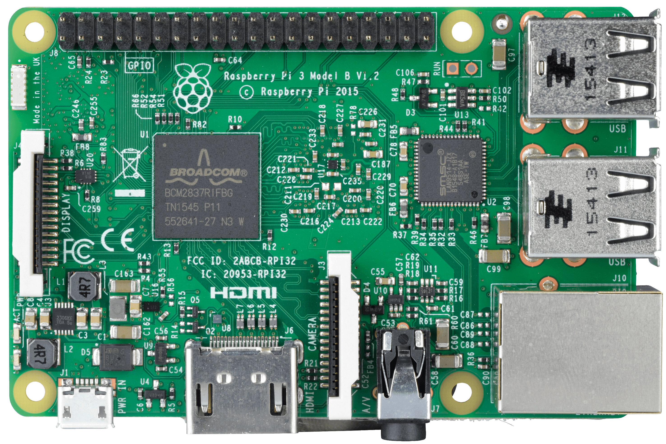

9. DSI Display Port

4.ช่อง Audio/Video

3.พอร์ต LAN 10/100

2.พอร์ต USB 2.0

8.ช่องใส่ Micro SD Card (ด้านหลัง)

7.ช่องจ่ายไฟ Micro USB 5V

6.ช่อง HDMI

5.จุดต่อกล้องแบบ CSI

**รูปที่ 2.1** ตัวอย่างบอร์ด Raspberry pi 3 [3]

จากรูปที่ 2.1 แสดงส่วนประกอบต่าง ๆ ของตัวอย่างบอร์ด Raspberry pi 3ดังต่อไปนี้

1. พอร์ตเชื่อมต่อ GPIO (general purpose input/output) ควบคุมหรืออ่านค่ารับค่าจากพอร์ต
2. พอร์ต USB ใช้สำหรับต่อกับอุปกรณ์ต่าง ๆ เพื่อเชื่อมต่ออุปกรณ์ input หรือ output
3. พอร์ต LAN 10/100 ใช้เชื่อมต่ออินเทอร์เน็ตหรือเป็นพอร์ตใช้รับส่งข้อมูล
4. ช่องต่อ Audio/Video ใช้สำหรับต่อเข้ากับอุปกรณ์ที่ให้เสียง
5. ช่องต่อกล้องแบบ CSI ใช้เชื่อมต่อกับโมดูลกล้องของ Raspberry pi 3
6. ช่อง HDMI ใช้ต่อเพื่อแสดงผลภาพออกสู่หน้าจอ
7. ช่องจ่ายไฟ Micro USB ไฟเลี้ยงของบอร์ด 5V 2A – 2.5A
8. ช่องใส่ Micro SD Card ใช้เป็นแหล่งเก็บข้อมูลและทำงานในส่วนของ[ระบบปฏิบัติการ](https://th.wikipedia.org/wiki/%E0%B8%A3%E0%B8%B0%E0%B8%9A%E0%B8%9A%E0%B8%9B%E0%B8%8F%E0%B8%B4%E0%B8%9A%E0%B8%B1%E0%B8%95%E0%B8%B4%E0%B8%81%E0%B8%B2%E0%B8%A3)
9. ช่องต่อ DSI Display Port ใช้เชื่อมต่อกับโมดูลจอแสดงผลภาพของ Raspberry pi 3
10. บลูทูธ 4.1 และ ไวไฟ ใช้เชื่อมต่อกับอินเทอร์เน็ตและบลูทูธ แบบไร้สาย

### 2.2.2 อุปกรณ์ติดต่อสื่อสารแบบไร้สาย

อุปกรณ์ติดต่อสื่อสารแบบไร้สายมีความจำเป็นในการติดต่อสื่อสารระหว่างผู้ใช้งานกับไมโครคอนโทรเลอร์ เพราะต้องรับส่งคำสั่งจากผู้ใช้งาน และส่งค่าต่าง ๆ จากเซนเซอร์อุณหภูมิและความชื้นให้ผู้ใช้งานได้ทราบ และควบคุมอุปกรณ์ที่ใช้ต่อร่วมกับไมโครคอนโทรเลอร์แบบไร้สายอีกด้วย

**1. อุปกรณ์ติดต่อสื่อสารแบบไร้สาย ESP8266 [4]**

โมดูล ESP8266 มาพร้อมกับเฟิร์มแวร์ที่ทำงานในลักษณะเป็น Serial-to-WiFi ช่วยให้อุปกรณ์อื่นอย่างเช่น MCU สามารถเชื่อมต่อเข้ากับระบบอินเทอร์เน็ตผ่านระบบ Wi-Fi ติดต่อกับคลาวด์คอมพิวติ้งและใช้สื่อสารผ่านพอร์ต Serial (ขา Tx และ Rx) ในชุดคำสั่งมาตรฐานที่สามารถใช้ติดต่อสื่อสารกับอุปกรณ์สื่อสารต่าง ๆ (AT Command) ในการควบคุมการทำงาน เขียนโค้ดโดยใช้ภาษา Lua หรือ ใช้ภาษา C เพื่อควบคุมการทำงานของโมดูล ESP8266 ได้ เช่น สามารถใช้งาน GPIO, I2C, SPI, PWM, One-Wire, ADC, Wi-Fi รวมถึงมีการพัฒนาไลบรารี (Libraries) ให้ใช้งานกับอุปกรณ์อื่น ๆ ได้ เช่น DS18B20, DHT11, WS2812 RGB LED, OLED Display เป็นต้น



**รูปที่ 2.2** ตัวอย่างโมดูล ESP8266 [5]

1. พอร์ต I/O ในการสื่อสารแบบอนุกรม RX
2. VCC ไฟเลี้ยงของบอร์ด +3.3 V
3. GPIO 0 เป็นขาสำาหรับการเลือกโหมดทำงาน
4. RESET ใช้สำหรับการเริ่มต้นการทำงานใหม่
5. CH_PD เป็นขาที่ต้องต่อเข้าไฟบวก เพื่อให้โมดูลสามารถทำงานได้
6. GPIO เป็นขาดิจิตอลอินพุต / เอาต์พุต ทำงานที่แรงดัน 3.3V
7. พอร์ต I/O ในการสื่อสารแบบอนุกรม TX
8. GND

**ข้อดีของ ESP8266**

1. ซอฟต์แวร์ และเฟิร์มแวร์ เป็น Open source และมี Sourcecode อยู่บน Github.com
2. ใช้ทรัพยากรของชิป ESP8266 ได้คุ้มค่ามากกว่า ผู้ใช้สามารถใช้งานในรูปแบบอื่น ๆ นอกเหนือจากการใช้งานเพื่อเชื่อมต่อแบบ Serial-to-WiFi เท่านั้น
3. มีการพัฒนาซอฟต์แวร์มารองรับการใช้งาน อย่างเช่น ESPlorer ทำหน้าที่เป็น Code Editor IDE (ใช้ได้กับ Windows, Mac OS, Linux) และสามารถอัพโหลดไปยังโมดูลได้เลย

**ตารางที่ 2.2** คุณสมบัติของ ESP8266

|  |  |  |
| --- | --- | --- |
| **ลำดับ** | **อุปกรณ์** | **ESP8266** |
| 1. | มาตรฐานการสื่อสารไร้สาย | IEEE 802.11 b / g / n |
| 2. | จำนวนย่านความถี่การส่ง | 1 |
| 3. | ความถี่ในการส่ง | 2.4 GHz |
| 4. | ราคา | 190-250 บาท |

**เหตุผลที่เลือกใช้อุปกรณ์ ESP8266**

เนื่องจากโครงงานนี้ต้องพัฒนาระบบควบคุมและตรวจวัดอุณหภูมิและความชื้นภายในดินที่มีพื้นที่ขนาดใหญ่ทำให้ต้องติดตั้งอุปกรณ์หลายจุด อีกทั้ง ESP8266 มีราคาถูกกว่าบอร์ดอื่นตามท้องตลาด ใช้งานง่าย มีขนาดเล็ก โครงงานนี้จึงเลือกใช้ ESP8266

### 2.2.3 อุปกรณ์ควบคุมการปล่อยน้ำ (Solenoid Valve) [6]

โซลินอยด์วาล์ว คือ วาล์วควบคุมทิศทางลมโดยใช้คอยล์ไฟฟ้าสั่งการร่วมกับสปริง โซลินอยด์วาล์วแบ่งออกเป็น 2 ชนิดคือ เลื่อนวาล์วด้วยโซลินอยด์วาล์วกลับด้วยโซลินอยด์วาล์ว (Double Solenoid Valve) และเลื่อนวาล์วด้วยโซลินอยด์วาล์วกลับด้วยสปริง (Single Solenoid Valve) โซลินอยด์วาล์ว ประกอบด้วยขดลวดแม่เหล็กไฟฟ้าสำหรับทำหน้าที่ปิดเปิดวาล์วเมื่อเปิดและปิดสวิทซ์ เมื่อกระแสไหลผ่านขดลวดแม่เหล็กไฟฟ้า สนามแม่เหล็กที่เกิดขึ้นจะดูดเดือยวาล์วเพื่อเปิดวาล์ว และเมื่อปิดสวิทซ์ตัดกระแสไฟฟ้าเดือยวาล์วจะกลับไปสู่ตำแหน่งเดิม ดังรูปที่ 2.3



(ก) (ข)

**รูปที่ 2.3** แสดงการทำงานของโซลินอยด์วาล์ว [7]

(ก) ยังไม่จ่ายไฟให้กับโซลินอยด์วาล์ว

(ข) จ่ายไฟให้กับโซลินอยด์วาล์ว

จากรูปที่ 2.3 แสดงการทำงานของโซลินอยด์วาล์ว เมื่อยังไม่มีการจ่ายไฟให้กับโซลินอยด์วาล์ว เดือยวาล์วจะปิดทางให้น้ำไม่สามารถไหลผ่านได้ ดังแสดงในรูปที่ 2.3 (ก) เมื่อมีการจ่ายไฟให้กับโซลินอยด์วาล์ว เดือยวาล์วจะเปิดทางให้น้ำสามารถไหลผ่านได้ ดังแสดงในรูปที่ 2.3 (ข)

### 2.2.4 ความชื้น (Soil Moisture Sensor) [8]

เซนเซอร์วัดความชื้นในดิน คืออุปกรณ์สำหรับตรวจวัดความชื้นในบริเวณที่ใช้งาน ซึ่งเหมาะสำหรับการวัดค่าความชื้นในดิน ที่มีปัญหาในการควบคุมความชื้น ทำให้เกิดความเสียหายต่ออุปกรณ์ หรือวัสดุที่ต้องการควบคุมความชื้นด้วยเซนเซอร์วัดความชื้นในดิน สามารถช่วยให้วัดค่าความชื้นได้อย่างถูกต้อง แม่นยำ มีรูปแบบการติดตั้งที่หลากหลายให้เลือกใช้ สามารถต่อร่วมกับจอแสดงผล หรือเครื่องควบคุมได้ง่าย

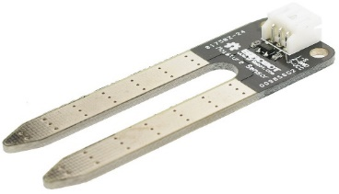

**รูปที่ 2.4** ตัวอย่างเซ็นเซอร์ความชื้นในดิน [9]

### 2.2.5 อุณหภูมิ [(Soil Temperature)](http://globethailand.ipst.ac.th/?page_id=3839) [10]

เซนเซอร์วัดอุณหภูมิในดิน คืออุปกรณ์ตรวจวัดอุณหภูมิดินที่มีความสัมพันธ์โดยตรงกับอุณหภูมิบรรยากาศ ตัวอย่างเช่น ในเวลากลางวันดินจะดูดซับพลังงานจากดวงอาทิตย์ทำให้อุณหภูมิสูงขึ้น ในเวลากลางคืนดินจะคายความร้อนออกสู่บรรยากาศ อุณหภูมิดินจึงอาจต่ำกว่าอุณหภูมิบรรยากาศในช่วงหน้าร้อนและอาจสูงกว่าอุณหภูมิอากาศในช่วงหน้าหนาวอุณหภูมิดินมีผลต่อการเจริญเติบโตของพืช ช่วงเวลาของการแตกตาหรือการร่วงของใบ และอัตราการย่อยสลายของอินทรียสาร

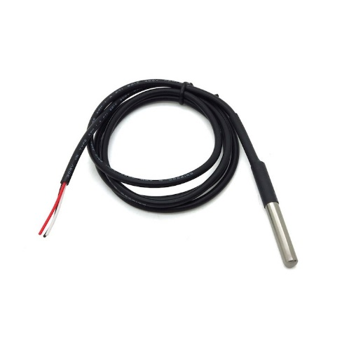

**รูปที่ 2.5** ตัวอย่างเซ็นเซอร์อุณหภูมิในดิน [11]

### 2.2.6 อุปกรณ์สำหรับควบคุมการจ่ายไฟ (Relay) [12]

เป็นอุปกรณ์ทำหน้าที่เป็นสวิตช์มีหลักการทำงานคล้ายกับ ขดลวดแม่เหล็กไฟฟ้าหรือโซลินอยด์ รีเลย์ใช้ในการควบคุมวงจร ไฟฟ้าได้อย่างหลากหลาย รีเลย์เป็นสวิตช์ควบคุมที่ทำงานด้วยไฟฟ้า หน้าที่ของรีเลย์ คือ การใช้กำลังไฟฟ้าจำนวนน้อยเพื่อไปควบคุมการกำลังไฟฟ้าจำนวนมาก เหมาะสำหรับการใช้ ESP8266 เพื่อสั่งงานโซลินอยด์วาล์ว โดยใช้รีเลย์เป็นตัวควบคุม รีเลย์แบ่งออกตามลักษณะการใช้งานได้เป็น 2 ประเภท คือ

1. รีเลย์ควบคุม (Control Relay) มีขนาดเล็กกำลังไฟฟ้าต่ำ ใช้ในวงจรควบคุมทั่วไปที่มีกำลัง ไฟฟ้าไม่มากนัก หรือเพื่อการควบคุมรีเลย์หรือคอนแทกเตอร์ขนาดใหญ่
2. รีเลย์กำลัง (Power relay) หรือมักเรียกกันว่า คอนแทกเตอร์ (Contactor) ใช้ในการควบคุม ไฟฟ้ากำลัง มีขนาดใหญ่กว่ารีเลย์ธรรมดา

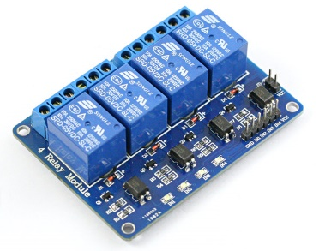

**รูปที่ 2.6** ตัวอย่างของรีเลย์ [13]

### 2.2.7 แหล่งจ่ายไฟ

แหล่งจ่ายไฟมีความจำเป็นในการจ่ายไฟให้อุปกรณ์ต่าง ๆ ที่ทำการติดตั้งให้กับอุปกรณ์ควบคุมและตรวจวัดของระบบรดน้ำอัตโนมัติ จึงควรเลือกที่สะดวก ประหยัด และปลอดภัย โดยทำการเลือกแหล่งจ่ายไฟให้มีความเหมาะสมกับการติดตั้งอุปกรณ์จริง

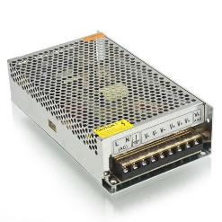

**รูปที่ 2.7** ตัวอย่างของแหล่งจ่ายไฟ [14]

## **2.3 ทฤษฎีพื้นฐานสำหรับการพัฒนาระบบประมวลผลข้อมูล**

### 2.3.1 ภาษาซีพลัสพลัส (C++) [15]

โปรแกรมภาษาของอาดูยโน่ไอดีอี (Arduino IDE) จะใชภาษา C++ ซึ่งเป็นรูปแบบของโปรแกรมภาษาซีประยุกต์แบบหนึ่ง ที่มีโครงสร้างของตัวภาษาโดยรวมใกล้เคียงกันกับภาษาซีมาตรฐาน (ANSI-C) อื่น ๆ เพียงแต่ได้มีการปรับปรุงรูปแบบในการเขียนโปรแกรมบางส่วนที่แตกต่างไปจาก ANSI-C เล็กน้อยเพื่อให้ผู้เขียนโปรแกรมสามารถเขียนโปรแกรมได้ง่ายและช่วยลดความซับซ้อนในการเขียนโปรแกรมสะดวกมากขึ้นกว่าการเขียนภาษาซีตามแบบมาตรฐานของ ANSI-C โดยตรง

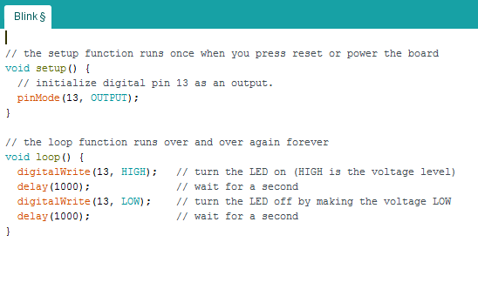

**รูปที่ 2.8** ตัวอย่างโค้ดภาษาซีสำหรับอาดูยโน่

ฟังก์ชันในการสั่งงานอาดูยโน่ แบ่งออกเป็นสองส่วนได้แก่ void setup() และ void loop() โดยที่ void setup() เมื่อโปรแกรมมีการทำงานจะทำคำสั่งในฟังก์ชันเพียงครั้งเดียวซึ่งเป็นการกำหนดค่าเริ่มต้นในการทำงานของโปรแกรม ส่วน void loop() นั้นจะเป็นการทำงานแบบวนซ้ำตามคำสั่งในฟังก์ชัน ดังรูปที่ 2.8

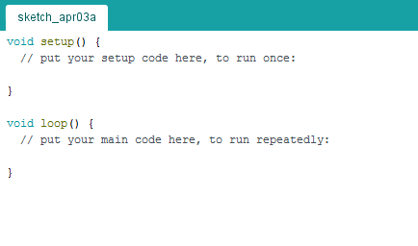

**รูปที่ 2.9** ตัวอย่างฟังก์ชันในโปรแกรมอาดูยโน่

จากรูปที่ 2.9 แสดงโค้ดตัวอย่างของฟังก์ชันในโปรแกรมอาดูยโน่ไอดีอี (Arduino IDE) เมื่อต้องการที่จะทำการตรวจสอบโค้ดให้คลิกรูปทีเป็นลูกสอนเพื่อทำการเซ็คโด้ดที่เขียนว่าถูกต้องหรือไม่

### 2.3.2 [Node-RED](http://cmmakerclub.com/tag/node-red/) [16]

[Node-RED](http://cmmakerclub.com/tag/node-red/) เป็นตัวกลางในการจัดการข้อมูลต่าง ๆ ซึ่งตัว [Node-RED](http://cmmakerclub.com/tag/node-red/) เองเป็นแบบ Open source การเขียนก็ง่าย ใช้การลากบลอคต่าง ๆ มาวาง โยงสายจากบลอคหนึ่งไปอีกบลอคหนึ่งตามความต้องการ โดย [Node-RED](http://cmmakerclub.com/tag/node-red/)สามารถแสดงผล ประมวลผล เก็บข้อมูล แปลงข้อมูล คำนวณ  หรือส่งไปยังบริการอื่น ๆ [Node-RED](http://cmmakerclub.com/tag/node-red/) เป็นความฉลาดของระบบคลาวด์ เป็นองค์ประกอบหนึ่งของอินเทอร์เน็ตในทุกสรรพสิ่งหรือ Internet of Thing โดยการที่จะส่งข้อมูล เพื่อไปเก็บยังฐานข้อมูลต่าง ๆ เพื่อให้สามารถจัดการข้อมูลที่ส่งไปได้อย่างมีประสิทธิภาพ และยืดหยุ่น

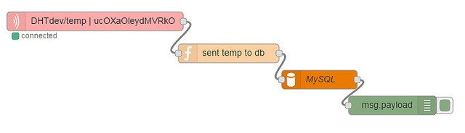

**รูปที่ 2.10** ตัวอย่างใน [Node-RED](http://cmmakerclub.com/tag/node-red/) [16]

### 2.3.3 เว็บแอปพลิเคชัน (Web application) [17]

เว็บแอปพลิเคชัน คือโปรแกรมประยุกต์ที่เข้าถึงผ่านเครือข่ายคอมพิวเตอร์อย่างอินเทอร์เน็ต เว็บแอปพลิเคชันเป็นที่นิยมเนื่องจากไม่ต้องติดตั้งซอฟต์แวร์บนเครื่องผู้ใช้งาน ดังนั้นเว็บแอปพลิเคชันจึงมีความเหมาะสมที่จะใช้งานร่วมกับระบบควบคุมและประมวลผลอุณหภูมิและความชื้นในดินสำหรับรดน้ำอัตโนมัติต้นหม่อน เพราะง่ายต่อการควบคุมดูแลผ่านเครือข่าย

ฝั่งเซิร์ฟเวอร์จะประกอบไปด้วยเว็บเซิร์ฟเวอร์ซึ่งทำหน้าที่เชื่อมต่อกับไคลเอนต์ตามโปรโตคอล HTTP/HTTPS โดยนอกจากเว็บเซิร์ฟเวอร์จะทำหน้าที่ส่งไฟล์ที่เกี่ยวเนื่องกับการแสดงผลตามมาตรฐาน HTTP ตามปกติทั่วไปแล้ว เว็บเซิร์ฟเวอร์จะมีส่วนประมวลผลซึ่งอาจจะเป็นตัวแปลภาษา เช่น Script Engine ของภาษา PHP หรืออาจจะมีการติดตั้ง .NET Framework ซึ่งมีส่วนแปลภาษา CLR (Common Language Runtime) ที่ใช้แปลภาษา intermediate จากโค้ดที่เขียนด้วย C#.NET หรือ VB.NET หรืออาจจะเป็น J2EE ที่มีส่วนแปลไบต์โค้ดของคลาสที่ได้จากโปรแกรมภาษาจาวา เป็นต้น

**ข้อดีของเว็บแอปพลิเคชัน**

1. สามารถกระทำได้โดยง่ายโดยไม่ต้องทำระบบโหลด patch หรืออัพเดตเวอร์ชั่น ใหม่ ๆ ให้กับไคลเอนต์จำนวนมากบ่อย ๆ
2. การเลือกส่งเท่าที่ร้องขอจะช่วยลดปริมาณข้อมูลที่ต้องส่งผ่านระบบเครือข่ายลงได้ ในกรณีที่ผู้ใช้งานอาจจะไม่ต้องการข้อมูลทั้งหมด
3. โค้ดโปรแกรมทั้งหมดอยู่ที่บนเซิร์ฟเวอร์ และมีโค้ดโปรแกรมบางส่วนจะถูกโหลดขึ้นบนไคลเอนต์เมื่อต้องการจะทำงาน

### 2.3.4 เอชทีเอ็มแอลห้า (HTML5) [18] – [19]

เอชทีเอ็มแอลห้า เป็นภาษาที่ถูกพัฒนาขึ้นมาต่อจากเอชทีเอ็มแอล โดย WHATWG (The Web Hypertext Application Technology Working Group) ก็ได้พัฒนาเอชทีเอ็มแอลห้า ขึ้นมาเพื่อที่จะใช้สำหรับเขียนเว็บไซต์ และผู้พัฒนาขึ้นมานั้นได้มีการปรับเพิ่ม ฟี-เชอะ (Feature) ที่หลากหลาย เข้ามาเพื่อให้ผู้พัฒนาสามารถใช้งานได้ง่ายและสะดวกมากยิ่งขึ้น

**ข้อดีของเอชทีเอ็มแอลห้า**

1. สามารถเขียนโค้ดให้มีความสั้นลง
2. เอชทีเอ็มแอลห้า (HTML5) มีความเป็นอิสระสูง คล้าย ๆ กับ XML
3. เอชทีเอ็มแอลห้ายังสามารถทำงานควบคู่กับ ซีเอชเอช (CSS) ได้ดีและยังสามารถช่วยให้สามารถเพิ่มลูกเล่นต่าง ๆ บนเว็บไซต์ได้สวยงามมากยิ่งขึ้น
4. สามารถแสดงผลได้ทุก ๆ เว็บบราวเซอร์ (Web browser) และยังเป็นเว็บไซต์ที่ถูกสร้างมาจากภาษาเอชทีเอ็มแอล
5. เอชทีเอ็มแอลห้า (HTML5) ยังช่วยในการใช้พวกปลั๊กอินพิเศษ เช่น Adobe Flash, Microsoft Silverlight, Apache Pivot ในการสนับสนุน วิดีโอ และ องค์ประกอบของเสียง รวมทั้ง สื่อมัลติมีเดียต่าง ๆ มากขึ้น โดยไม่ต้องใช้ Flash
6. มีความสามารถในการจัดการข้อผิดพลาดที่ดีขึ้น



**รูปที่ 2.11** ตัวอย่างโค้ดเอชทีเอ็มแอลห้า

### 2.3.5 จาวาสคริปต์ (JavaScript) [20]

จาวาสคริปต์ (JavaScript) เป็น ภาษาสคริปต์เชิงวัตถุ ซึ่งในการสร้างและพัฒนาเว็บไซต์ ใช้ร่วมกับเอชทีเอ็มแอล (HTML) ได้ เพื่อให้เว็บไซต์ของผู้ใช้งานดูมีการเคลื่อนไหว และสามารถตอบสนองผู้ใช้งานได้มากขึ้น มีวิธีการทำงานในลักษณะ "แปลความและดำเนินงานไปทีละคำสั่ง" (Interpret) หรือเรียกว่า “อ็อบเจ็กโอเรียลเต็ด” (Object Oriented Programming) ซึ่งมีเป้าหมายในการ ออกแบบและพัฒนาโปรแกรมในระบบอินเทอร์เน็ต สำหรับผู้เขียนด้วยภาษาเอชทีเอ็มแอล (HTML) สามารถทำงานข้ามแพลตฟอร์มได้ โดยทำงานร่วมกับ ภาษาเอชทีเอ็มแอล (HTML) และภาษาจาวา (Java) ได้ทั้งทางฝั่งไคลเอนต์ (Client) และ ทางฝั่งเซิร์ฟเวอร์ (Server) เป็นต้น

จาวาสคริปต์ เป็นภาษาที่ใช้เขียนโปรแกรมแบบง่าย ๆ ได้ โดยไม่ต้องพึ่งภาษาอื่น และมีคำสั่งที่ตอบสนองกับผู้ใช้งาน เช่น เมื่อผู้ใช้คลิกที่ปุ่ม หรือ Checkbox ก็สามารถสั่งให้เปิดหน้าใหม่ได้ ทำให้เว็บไซต์ของผู้เขียนมีปฏิสัมพันธ์กับผู้ใช้งานมากขึ้น ทำให้เว็บไซต์ดัง ๆ หลายแห่งต่างหันมาใช้ เช่น Google Map เป็นต้น จาวาสคริปต์ สามารถเขียนหรือเปลี่ยนแปลงเอชทีเอ็มแอล (HTML) Element ได้ และยังสามารถเปลี่ยนแปลงรูปแบบการแสดงผลของเว็บไซต์ได้ หรือหน้าแสดงเนื้อหาสามารถซ่อนหรือแสดงเนื้อหาได้แบบง่าย ๆ นั่นเอง และสามารถใช้ตรวจสอบข้อมูลได้ ใช้สังเกตว่าเมื่อผู้ใช้งานกรอกข้อมูลบางเว็บไซต์ เช่น Email โดยถ้าผู้ใช้งานกรอกข้อมูลผิดจะมีหน้าต่างฟ้องขึ้นมาว่าผู้ใช้งานกรอกข้อมูลผิด หรือลืมกรอกข้อมูลลงไป เป็นต้น จาวาสคริปต์สามารถใช้ในการตรวจสอบผู้ใช้ได้ เช่น ตรวจสอบว่าผู้ใช้ ได้ใช้ web browser อะไรอยู่ในขณะนั้น จาวาสคริปต์สามารถสร้าง Cookies ได้ คือ สามารถเก็บข้อมูลของผู้ใช้ในคอมพิวเตอร์ของผู้ใช้เอง

**ข้อดีและข้อเสียของจาวาสคริปต์ (Java JavaScript)**

การทำงานของจาวาสคริปต์ เกิดขึ้นบนบราวเซอร์ เรียกว่าเป็น “Client-Side Script” สามารถใช้งานจาวาสคริปต์ ในเว็บเพจได้ ต่างกับภาษาสคริปต์อื่น ๆ เช่น Perl, ASP หรือ PHP ซึ่งต้องแปลความและทำงานที่ตัวเครื่องเซิร์ฟเวอร์ เรียกว่า “Server-Side Script” ดังนั้นจึงต้องใช้บนเซิร์ฟเวอร์ ที่สนับสนุนภาษาเหล่านี้เท่านั้น จากลักษณะดังกล่าวก็ทำให้จาวาสคริปต์ยังมีข้อจำกัด คือไม่สามารถรับและส่งข้อมูลต่าง ๆ กับเซิร์ฟเวอร์โดยตรงได้ เช่น การอ่านไฟล์จากเซิร์ฟเวอร์ เพื่อนำมาแสดงบนเว็บเพจ หรือรับข้อมูลจากผู้ชม เพื่อนำไปเก็บบนเซิร์ฟเวอร์ เป็นต้น

### 2.3.6 ซีเอสเอส (CSS) [21]

Cascading Style Sheets ซีเอสเอส (CSS) เป็นภาษาที่มีรูปแบบการเขียน Syntax ที่เฉพาะ และถูกกำหนดมาตรฐานโดย W3C (World Wide Web Consortium) เช่น เดียวกับ XHTML และ HTML ใช้สำหรับตกแต่งเอกสาร XHTML/ HTML ให้มีความสวยงามของหน้าเอกสาร ตัวอักษร พื้นหลัง สีสัน และระยะห่างตามที่ผู้ใช้งานต้องการ ด้วยการกำหนดคุณสมบัติให้กับ Element ต่าง ๆ ของ HTML เช่น <body>, <p>, <h1> เป็นต้น

**ข้อดีของการใช้ซีเอสเอส (CSS)**

1. สามารถกำหนดการแสดงผลในรูปแบบที่เหมาะกับสื่อชนิดต่าง ๆ ไม่ว่าจะเป็นการแสดงผลบนหน้าจอ, บนกระดาษเมื่อสั่งพิมพ์, บนมือถือ หรือบน PDA โดยที่เป็นเนื้อหาเดียวกัน
2. ทำให้เป็นเว็บไซต์ที่มีมาตรฐาน ปัจจุบันการใช้ Attribute ของเอชทีเอ็มแอล (HTML) ตกแต่งเอกสารเว็บเพจ นั้นล้าสมัยแล้ว W3C มีการแนะนำให้ผู้เขียนใช้ซีเอสเอส (CSS) แทน ดังนั้นหากผู้เขียนใช้ซีเอสเอส (CSS) กับเอกสารเอชทีเอ็มแอล (HTML) ของผู้เขียนก็จะทำให้เข้ากับเว็บเบราว์เซอร์ในอนาคตได้ดี
3. การใช้ซีเอสเอส (CSS) ในการจัดรูปแบบการแสดงผล จะช่วยลดการใช้ภาษาเอชทีเอ็มแอล (HTML) ในการตกแต่งเอกสารเว็บเพจ ทำให้ Code ภายในเอกสารเอชทีเอ็มแอล (HTML) เหลือเพียงส่วนเนื้อหา ทำให้เข้าใจง่ายขึ้น การแก้ไขเอกสารทำได้ง่ายและรวดเร็ว
4. สามารถกำหนดรูปแบบการแสดงผลจากคำสั่ง Style sheet ชุดเดียวกัน ให้มีผลกับเอกสารเอชทีเอ็มแอล (HTML) ทั้งหน้า หรือทุกหน้าได้ ทำให้เวลาแก้ไขหรือปรับปรุงทำได้ง่าย ไม่ต้องไล่ตามแก้ที่ HTML tag ต่าง ๆ ทั้งหมดในเอกสาร
5. สามารถควบคุมการแสดงผลให้เหมือนกัน หรือใกล้เคียงกัน ได้ในหลาย Web Browser
6. เมื่อ Code ภายในเอกสารเอชทีเอ็มแอล (HTML) ลดลง ทำให้ขนาดไฟล์เล็กลง ทำให้สามารถดาวน์โหลดได้เร็ว

### 2.3.7 พีเอชพี (PHP) [22]

ภาษาพีเอชพี (PHP) คือ ภาษาคอมพิวเตอร์ในลักษณะเซิร์ฟเวอร์-ไซด์ สคริปต์ โดยลิขสิทธิ์อยู่ในลักษณะโอเพนซอร์ส ภาษาพีเอชพีใช้สำหรับจัดทำเว็บไซต์ และแสดงผลออกมาในรูปแบบเอชทีเอ็มแอล (HTML) โดยมีรากฐานโครงสร้างคำสั่งมาจากภาษาซี ภาษาเพิร์ล และภาษาจาวา ซึ่ง ภาษาพีเอชพี นั้นง่ายต่อการเรียนรู้ ซึ่งเป้าหมายหลักของภาษานี้ คือให้นักพัฒนาเว็บไซต์สามารถเขียน เว็บเพจที่มีความตอบโต้ได้อย่างรวดเร็ว

**ความสามารถของภาษาพีเอชพี (PHP)**

1. PHP สามารถทำงานได้ในระบบปฏิบัติการที่ต่างชนิดกัน เช่น Unix Windows Mac OS และ Risc OS อย่างมีประสิทธิภาพ เนื่องจาก PHP เป็นสคริปต์ที่ต้องทำงานบนเซิร์ฟเวอร์ ดังนั้นคอมพิวเตอร์ สำหรับเรียกใช้คำสั่ง PHP จึงจำเป็นต้องติดตั้งโปรแกรมเว็บเซิร์ฟเวอร์ไว้ด้วย เพื่อให้สามารถประมวลผล PHP ได้
2. PHP สามารถทำงานได้ในเว็บเซิร์ฟเวอร์หลายชนิด เช่น Personal Web Server(PWS), Apache, OmniHttpd และ Internet Information Service(IIS) เป็นต้น
3. เป็นภาษาที่มีลักษณะเป็นแบบ Open source ผู้ใช้สามารถ Download และนำ Source code ของ PHP ไปใช้ได้โดยไม่เสียค่าใช้จ่าย
4. เป็นสคริปต์แบบ Server Side Script ดังนั้นจึงทำงานบนเว็บเซิร์ฟเวอร์ ไม่ส่งผลกับการทำงานของเครื่อง Client โดย PHP จะอ่านโค้ด และทำงานที่เซิร์ฟเวอร์ จากนั้นจึงส่งผลลัพธ์ที่ได้จากการประมวลผลมาที่เครื่องของผู้ใช้ในรูปแบบของ เอชทีเอ็มแอล ซึ่งโค้ดของ PHP นี้ผู้ใช้จะไม่สามารถมองเห็นได้

### 2.3.8 บูตสแตรป (Bootstrap) [23]

บูตสแตรป คือ เฟรมเวิร์ค Front-end ที่ทำให้นักพัฒนาเว็บเพจสามารถสร้างเว็บเพจได้รวดเร็วและง่ายมากยิ่งขึ้น ซึ่งบูตสแตรปนั้นได้สร้าง Plugin สำเร็จรูปให้กับนักพัฒนาได้หลายอย่างเช่น เมนูบาร์ พาเนลในรูปแบบต่าง ๆ ข้อความเตือนในรูปแบบต่าง ๆ เป็นต้น ดังนั้นนักพัฒนาจึงไม่จำเป็นที่ต้องมาเสียเวลาเขียนโค้ด HTML เองขึ้นมา นอกจากนี้ บูตสแตรปยังรองรับการแสดงผลในอุปกรณ์ที่หลากหลาย เช่น บนคอมพิวเตอร์ บนมือถือ และบนแท็บแล็ต ดังนั้นนักพัฒนาจึงไม่จำเป็นที่ต้องเสียเวลาพัฒนาเว็บหลายเวอร์ชั่น เพื่อให้เว็บของเราสามารถแสดงผลบนอุปกรณ์เหล่านั้น

Front-End คือ ส่วนหน้าเว็บไซต์ที่สามารถมองเห็นได้ในบราวเซอร์ ส่วนที่ผู้ใช้เว็บจะเห็น หรือพูดง่าย ๆ ว่าส่วนที่เขียนขึ้นด้วย HTML / CSS / JavaScript แต่ถ้าส่วนที่เป็นส่วนจัดการข้อมูล ให้แอดมินเข้ามาตั้งค่าได้ จะเน้นโค้ดด้านการประมวลผลของเว็บไซต์อย่าง PHP จะเรียกว่า “Back-End”

Front-End Framework คือ ชุดโค้ดที่ช่วยให้ผู้ใช้งานมีการพัฒนาส่วน Front-End ทำงานได้สะดวกขึ้น โดยจะรวบรวมโค้ด HTML / CSS สำเร็จรูปในการวาง Layout ตัวอักษร ปุ่ม และเมนูบาร์ ฯลฯ มาให้เรียบร้อย โดยหน้าที่ของผู้ใช้งาน คือ แค่ก็อปโค้ดส่วนที่เราต้องการไปใช้ได้เลย



**รูปที่ 2.12** แสดงตัวอย่างโค้ดบูตสแตรป (Bootstrap)

### 2.3.9 ระบบฐานข้อมูล (Database System) [24]

ฐานข้อมูลเป็นการจัดเก็บข้อมูลอย่างเป็นระบบ ทำให้ผู้ใช้สามารถใช้ข้อมูลที่เกี่ยวข้องในระบบงานต่าง ๆ ร่วมกันได้ โดยที่จะไม่เกิดความซ้ำซ้อนของข้อมูล และยังสามารถหลีกเลี่ยงความขัดแย้งของข้อมูลด้วย อีกทั้งข้อมูลในระบบก็จะถูกต้องเชื่อถือได้ และเป็นมาตรฐานเดียวกัน โดยจะมีการกำหนดระบบความปลอดภัยของข้อมูลขึ้น นับได้ว่าปัจจุบันเป็นยุคของสารสนเทศ เป็นที่ยอมรับกันว่า สารสนเทศเป็นข้อมูลที่ผ่านการกลั่นกรองอย่างเหมาะสม สามารถนำมาใช้ประโยชน์อย่างมากมาย ไม่ว่าจะเป็นการนำมาใช้งานด้านธุรกิจ การบริหาร และกิจการอื่น ๆ องค์กรที่มีข้อมูลปริมาณมาก ๆ จะพบความยุ่งยากลาบากในการจัดเก็บข้อมูล ตลอดจนการนำข้อมูลที่ต้องการออกมาใช้ให้ทันต่อเหตุการณ์ ดังนั้นคอมพิวเตอร์จึงถูกนำมาใช้เป็นเครื่องมือช่วยในการจัดเก็บข้อมูล การประมวลผลข้อมูล ซึ่งทำให้ระบบการจัดเก็บข้อมูลเป็นไปได้สะดวก ทั้งนี้โปรแกรมแต่ละโปรแกรมจะต้องสร้างวิธีควบคุมและจัดการกับข้อมูลขึ้นเอง ฐานข้อมูลจึงเข้ามามีบทบาทสำคัญอย่างมาก โดยเฉพาะระบบงานต่าง ๆ ที่ใช้คอมพิวเตอร์ การออกแบบและพัฒนาระบบฐานข้อมูล จึงต้องคำนึงถึงการควบคุมและการจัดการความถูกต้องตลอดจนประสิทธิภาพในการเรียกใช้ข้อมูลด้วย

1. สามารถกำหนดความเป็นมาตรฐานเดียวกันของข้อมูลได้การเก็บข้อมูลร่วมกันไว้ในฐานข้อมูลจะทำให้สามารถกำหนดมาตรฐานของข้อมูลได้รวมทั้งมาตรฐานต่าง ๆ ในการจัดเก็บข้อมูลให้เป็นไปในลักษณะเดียวกันได้ เช่นการกำหนดรูปแบบการเขียนวันที่ ในลักษณะ วัน/เดือน/ปี หรือ ปี/เดือน/วัน ทั้งนี้จะมีผู้ที่คอยบริหารฐานข้อมูลที่เราเรียกว่า ผู้บริหารฐานข้อมูล (Database Administrator: DBA) เป็นผู้กำหนดมาตรฐานต่าง ๆ
2. สามารถกำหนดระบบความปลอดภัยของข้อมูลได้ระบบความปลอดภัยในที่นี้ เป็นการป้องกันไม่ให้ผู้ใช้ที่ไม่มีสิทธิมาใช้ หรือมาเห็นข้อมูลบางอย่างในระบบ ผู้บริหารฐานข้อมูลจะสามารถกำหนดระดับการเรียกใช้ข้อมูลของผู้ใช้แต่ละคนได้ตามความเหมาะสม
3. สามารถลดความซ้ำซ้อนของข้อมูลได้การเก็บข้อมูลชนิดเดียวกันไว้หลาย ๆ ที่ทำให้เกิดความซ้ำซ้อน (Redundancy) ดังนั้นการนำข้อมูลมารวมเก็บไว้ในฐานข้อมูล จะช่วยลดปัญหาการเกิดความซ้ำซ้อนของข้อมูลได้ โดยระบบจัดการฐานข้อมูล (Database Management System: DBMS) จะช่วยควบคุมความซ้ำซ้อนได้ เนื่องจากระบบจัดการฐานข้อมูลจะทราบได้ตลอดเวลาว่ามีข้อมูลซ้ำซ้อนกันอยู่ที่ใดบ้าง
4. หลีกเลี่ยงความขัดแย้งของข้อมูลได้หากมีการเก็บข้อมูลชนิดเดียวกันไว้หลาย ๆ ที่และมีการปรับปรุงข้อมูลเดียวกันนี้ แต่ปรับปรุงไม่ครบทุกที่ที่มีข้อมูลเก็บอยู่ก็จะทำให้เกิดปัญหาข้อมูลชนิดเดียวกัน อาจมีค่าไม่เหมือนกันในแต่ละที่ที่เก็บข้อมูลอยู่ จึงก่อใให้เกิดความขัดแย้งของข้อมูลขึ้น (Inconsistency)
5. สามารถใช้ข้อมูลร่วมกันได้ฐานข้อมูลจะเป็นการจัดเก็บข้อมูลรวมไว้ด้วยกัน ดังนั้นหากผู้ใช้ต้องการใช้ข้อมูลในฐานข้อมูลที่มาจากแฟ้มข้อมูลต่าง ๆ ก็จะทำได้โดยง่าย
6. สามารถรักษาความถูกต้องเชื่อถือได้ของข้อมูลบางครั้งพบว่าการจัดเก็บข้อมูลในฐานข้อมูลอาจมีข้อผิดพลาดเกิดขึ้น เช่น จากการที่ผู้ป้อนข้อมูลป้อนข้อมูลผิดพลาดคือป้อนจากตัวเลขหนึ่งไปเป็นอีกตัวเลขหนึ่ง โดยเฉพาะกรณีมีผู้ใช้หลายคนต้องใช้ข้อมูลจากฐานข้อมูลร่วมกัน หากผู้ใช้คนใดคนหนึ่งแก้ไขข้อมูลผิดพลาดก็ทำให้ผู้อื่นได้รับผลกระทบตามไปด้วย ในระบบจัดการฐานข้อมูล (DBMS) จะสามารถใส่กฎเกณฑ์เพื่อควบคุมความผิดพลาดที่เกิดขึ้น

การออกแบบฐานข้อมูล [25] คือ การนำข้อมูลเข้าไปจัดเก็บ ในตำแหน่งที่สามารถเรียกออกมาแสดงผลได้ตรงกับความต้องการ และมีประสิทธิภาพ ดังนั้น กระบวนการวิเคราะห์จะเริ่มการพิจารณา ดังนี้

1. วิเคราะห์การจัดเก็บข้อมูล เมื่อทราบจุดมุ่งหมาย และ ความสัมพันธ์ของข้อมูลต่าง ๆ แล้ว จึงนำมาจัดกลุ่มเพื่อกำหนด Table ที่ใช้ในการเก็บให้สอดคล้องกับการทำงาน และความสามารถของ Access
2. วิเคราะห์รายละเอียดของข้อมูล เพื่อทำให้ฐานข้อมูล มีสารสนเทศที่เพียงพอกับวิเคราะห์ และการใช้งานในแต่ละ Table ควรจัดเก็บรายละเอียดต่าง ๆ ให้ครบถ้วน
3. วิเคราะห์เป้าหมายของฐานข้อมูล เพื่อที่จะทราบว่าจะเก็บข้อมูลประเภทไหน วัตถุประสงค์ของการใช้งาน และต้องการประมวลผลอะไรบ้าง จะทำให้ทราบขอบเขตในการทำงาน และการรวบรวมข้อมูลให้สอดคล้อง กับการใช้งาน
4. วิเคราะห์ความสัมพันธ์ของข้อมูล เพื่อจัดกลุ่มข้อมูลสำหรับการจัดเก็บ และพิจารณาความสัมพันธ์ ในด้านการประมวลผล เพื่อแสดงผลที่ต้องการได้ อย่างมีประสิทธิภาพ

### 2.3.10 ESPert [26]

ESPert.io คือ เว็บเซอร์วิซสำหรับส่งการแจ้งเตือน (Notification) ผ่านโทรศัพท์มือถือ โดยที่ไมโครคอนโทรเลอร์ หรือเซิร์ฟเวอร์ จะส่งไปยังโทรศัพท์มือถือ เพื่อทำการแจ้งเตือน เมื่อค่าอุณหภูมิและความชื้นในดินไม่เหมาะสม และยังส่ง Push Notification ผ่าน http GET ซึ่งง่ายต่อการใช้งานเหมาะสำหรับนักพัฒนา (Internet of Things) โดย espert.io นำไปต่อยอดใช้งานในด้านต่าง ๆ ได้อย่างมากมาย

### 2.3.11 NETPIE [27]

NETPIE คือแพลตฟอร์ม (Internet of Things) เพื่อนักพัฒนาและอุตสาหกรรมไทย กระทรวงวิทยาศาสตร์และเทคโนโลยีโดย ศูนย์เทคโนโลยีอิเล็กทรอนิกส์และคอมพิวเตอร์แห่งชาติ (NECTEC) ได้เปิดตัวแพลตฟอร์มสำหรับนักพัฒนาซึ่งมีชื่อว่า NETPIE โดยย่อมาจาก Network Platform for Internet of Everything โดยเป็นคลาวด์เซิร์ฟเวอร์ที่ให้บริการในรูปแบบ Platform as a Service สำหรับติดต่อสื่อสาร แลกเปลี่ยนข้อมูลระหว่างอุปกรณ์ต่าง ๆ เหมาะสำหรับการพัฒนา IoT ในปัจจุบัน โดยรองรับการเชื่อมต่อผ่านอุปกรณ์ต่าง ๆ อาทิเช่น Arduino, Raspberry PI, ESP8266, HTML5 และ Node JS เป็นต้น NETPIE นั้นยังช่วยลดภาระด้านความปลอดภัยโดยผู้พัฒนาสามารถกำหนด หรือออกแบบได้เองทั้งหมด

## **2.4 งานที่เกี่ยวข้อง**

จากการศึกษางานที่เกี่ยวข้องกับระบบประมวลผลอุณหภูมิและความชื้นในดินสำหรับต้นแบบระบบรดน้ำอัตโนมัติสำหรับการปลูกหม่อนบนพื้นที่ขนาดใหญ่ โดยศึกษาการทำงานคร่าว ๆ ดังนี้

### 2.4.1 ระบบ Micro-climate [28]

ระบบ Micro-climate คือการนำเอาข้อมูลทางด้านภูมิศาสตร์ และสภาพภูมิอากาศ มาหาความสัมพันธ์ กับผลผลิตที่เกิดขึ้นจากเกษตรกรรม ว่าปัจจัยเหล่าต่าง ๆ มีผลกับปริมาณและคุณภาพของผลผลิตหรือไม่ ได้แก่ ปริมาณแสงที่พืชได้รับ ปริมาณน้ำฝนที่ตกลงไป และปริมาณน้ำที่ระเหยขึ้นมา ลักษณะของดินที่เพาะปลูก โดยใช้เซ็นเซอร์ตรวจวัดสภาพอากาศต่าง ๆ เช่น ข้อมูลอุณหภูมิในดินและในอากาศ ความชื้นในดินและในอากาศ ความเข้มแสง ความเร็วลม ความดันอากาศ ส่งข้อมูลแบบไร้สายไปยังอุปกรณ์เพื่อดูข้อมูลหรือรับคำสั่งผ่าน Online farming monitoring

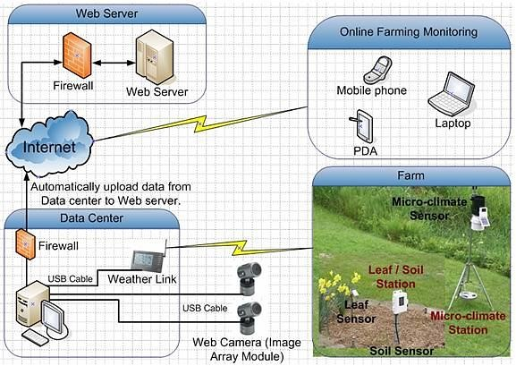

**รูปที่ 2.13** ภาพรวมการทำงานของ Micro-climate

### 2.4.2 Automated Irrigation System Using a Wireless Sensor Network and GPRS Module [29]

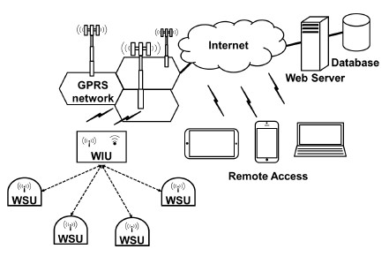

**รูปที่ 2.14** ภาพรวมการทำงานของระบบการปล่อยน้ำแบบอัตโนมัติ

จากรูปที่ 2.14 ระบบการจัดการการปล่อยน้ำแบบอัตโนมัติ แบ่งออกเป็น 2 ส่วน คือ หน่วยอุปกรณ์ตรวจวัดแบบไร้สาย (WSUs: Wireless sensor unit) และส่วนที่เป็นหน่วยเก็บข้อมูลแบบไร้สาย(WIU: Wireless information unit) ที่เชื่อมโยงกันผ่านอุปกรณ์รับส่งสัญญาณวิทยุเพื่อส่งข้อมูลอุณหภูมิและความชื้นในดิน หน่วยเก็บข้อมูลแบบไร้สายดังกล่าวมี จีพีอาเอช (GPRS Module) สำหรับส่งข้อมูลไปยัง (Web sever) ผ่านทางเครือข่ายไร้สายหรืออินเทอร์เน็ต ซึ่งข้อมูลดังกล่าวสามารถเรียกดูข้อมูลแบบออนไลน์ผ่านทางเว็บแอปพลิเคชันได้อย่างสะดวก

เว็บแอปพลิเคชันที่ใช้สำหรับติดต่อกับผู้ใช้งาน(Graphical user interface) ถูกพัฒนาขึ้นเพื่อแสดงผลและควบคุมระบบการปล่อยน้ำตามข้อมูลอุณหภูมิและความชื้นในดินทำให้สะดวกต่อการควบคุมอุณหภูมิและความชื้น ดังแสดงในรูปที่ 2.15



**รูปที่ 2.15** เว็บแอปพลิเคชันสาหรับการควบคุมการปล่อยน้ำแบบอัตโนมัติ



**รูปที่ 2.16** โรงเรือนสำหรับปลูกพืชต้นเสจ (Sage) ที่ติดตั้งอุปกรณ์หน่วยอุปกรณ์ตรวจวัดแบบ

ไร้สาย